Dilutions et décompte microbien
(Protocole de laboratoire sans culture microbienne)

Résumé de l’expérience

Il peut être très important de connaître la concentration de microbes dans une culture ou un environnement donné. C’est souvent pour des raisons règlementaires (qualité de l’eau potable, production alimentaire, santé publique, etc.), mais aussi pour des raisons de recherche fondamentale (par exemple pour connaître la fluctuation saisonnière de microorganismes environnementaux). L’approche utilisée est pas mal toujours la même : on prend un échantillon de départ, on le dilue et on dépose des aliquotes sur des milieux de culture gélosés en Pétri. On incube ensuite ces Pétris à la température optimale de croissance des microorganismes recherchés jusqu’à apparition de croissance microbienne et on fait le décompte des colonies apparues en assumant qu’une colonie origine d’une cellule au départ. Connaissant les volumes déposés et les facteurs de dilution, il est alors facile de déterminer la concentration initiale de bactéries dans notre échantillon.

Différentes dilutions sont préparées puisqu’on veut compter les colonies uniquement sur les Pétris comportant entre 30 et 300 colonies. Pourquoi ? Parce que ce sont des valeurs qui sont considérées statistiquement significatives : plus de 300 colonies par Pétri, on risque d’avoir confluence entre les colonies et fausser le résultat, et moins de 30 colonies, les quantités ne sont pas suffisantes pour générer des résultats fiables.

Cette expérience peut aussi être simulée en utilisant des peintures contenant des paillettes qui, diluées et déposées sur des bandes de papier nous permettront, en comptant les paillettes qui représenteront les colonies bactériennes, de connaître leur concentration initiale. Les deux protocoles sont proposés sur le site web Microbes pour Tous. Dans le présent document, nous vous décrivons la méthode alternative, c’est-à-dire celle avec les paillettes.

Note à l’enseignant.e/technicien.ne en travaux pratiques :

- Pour les Pétris dont le fond est recouvert de papier filtre, découpez des cercles (du même diamètre que le fond d’un Pétri, c’est-à-dire 10 cm) dans du papier filtre et déposez-les dans des boîtes de Pétri. Cette étape pourrait être faite par les élèves si le temps le permet. Afin de sauver des coûts et du plastique, puisque les Pétris n’ont pas besoin d’être stériles, vous pourriez jeter le papier filtre, nettoyer les Pétris et les réutiliser entre les différents groupes.

- Des démonstrations vidéo des techniques utilisés dans la section « Méthode » sont disponibles sur demande.

Lectures et vidéos « Microbes pour tous » complémentaires facultatives :

Lectures « Pourquoi cultiver des microbes », « Comment compter des bactéries ? » et « Des microbes qui poussent un peu, beaucoup, ou pas du tout ».

Progression des apprentissages au secondaire :
L’univers matériel - B. Transformations - 2. Transformations physiques - c. Dilution
Les élèves effectuent des dilutions et des calculs de concentration de microbes/paillettes par millilitres.
L’univers vivant - E. Perpétuation des espèces - 1. Reproduction - a. Reproduction asexuée ou sexuée
Les élèves sont amenés à comprendre que l'expérience réalisée est possible à cause du mode de reproduction des bactéries (reproduction asexuée).
Techniques - B. Science - d. Techniques d’utilisation d’instruments de mesure
(Si disponible) Les élèves doivent utiliser adéquatement des pipettes.
Techniques - C. Techniques communes à la science et à la technologie - a. Vérification de la fidélité, de la justesse et de la sensibilité des instruments de mesure
Les élèves effectuent les manipulations en triplicata de façon à valider la reproductibilité de leur travail.

Dilutions et décompte microbien
(Protocole de laboratoire sans culture microbienne)

Introduction

Les microorganismes se trouvent partout autour de nous : dans l’air, sur les surfaces et même sur notre corps, mais en concentrations différentes à chacun de ces endroits. Pour les scientifiques, la détermination de leurs concentrations respectives est souvent un enjeu règlementaire ou une variable importante afin de déterminer, par exemple, les meilleures façons de contrôler leur développement.

Afin de simuler une expérience de numération microbienne sans avoir à utiliser de microorganismes, nous utiliserons une peinture contenant des paillettes. Les paillettes feront office de bactéries. Le résultat pourra alors être obtenu la journée même de l’expérience puisqu’il n’est pas nécessaire de faire croître les microorganismes, ce qui aurait demandé au moins 24 heures.

But

Comprendre les principes de dilution et faire l’analogie avec la numération bactérienne

Hypothèse

Quelle sera la concentration de paillettes dans un tube de peinture ? Proposez un chiffre entre 10 paillettes par millilitre et 1 milliard de paillettes par millilitre.

____________________________________________________________________________________________________________________________________________________________________________________________________________________________________

Matériel

1 tube de peinture avec paillettes
4 tubes à bouchons vissés de 16 mm
7 pipettes de 1 mL
1 pipette de 10 mL
40 mL d’eau
7 Pétris de 10 cm dont le fond est recouvert de papier filtre

Méthode

- Identifier les 4 tubes à bouchon vissé (10⁻¹ à 10⁻⁴) et les sept boîtes de Pétri : trois doivent être identifiés « 10⁻³ », trois « 10⁻⁴ » et une « Contrôle ».

- À l'aide d'une pipette de 10 mL, transférer 9 mL d’eau dans chacun des 4 tubes à bouchon vissé identifiés.

- À l’aide d'une pipette de 1 mL, ajouter 1 mL de peinture dans le tube identifié 10⁻¹ qui contient déjà 9 mL d'eau. Il s’agit de la dilution 10⁻¹ (dilution par 10 de la peinture de départ).

- Bien fermer le tube et homogénéiser le liquide à l’intérieur en inversant lentement le tube à une dizaine de reprises.

- À l’aide d'une nouvelle pipette de 1 mL, prélever 1 mL de la dilution 10⁻¹ et l’ajouter dans le tube identifié 10⁻² qui contient déjà 9 mL d'eau. Il s’agit de la dilution 10⁻² (dilution par 100 de la peinture de départ).

- Bien fermer le tube et homogénéiser le liquide à l’intérieur en inversant lentement le tube à une dizaine de reprises.

- Répéter les étapes 5 et 6 jusqu’à la dilution 10⁻⁴. Ne pas oublier de changer de pipette entre chaque dilution.

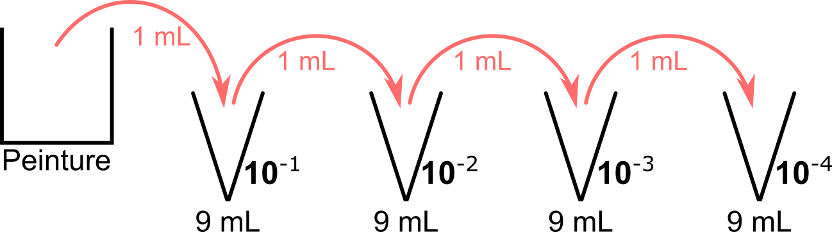

- À l’aide d'une pipette de 1 mL, déposer 0,5 mL d’eau sans peinture sur le papier filtre de la boîte de Pétri identifiée « Contrôle ». Ce sera votre contrôle négatif.

- À l’aide d'une nouvelle pipette de 1 mL, prélever 0,5 mL de la dilution 10⁻⁴ et le déposer sur le papier filtre de la boîte de Pétri identifiée 10⁻⁴. Il est important d'inverser le tube quelques fois supplémentaires avant de faire le prélèvement afin de s'assurer que la suspension qu'il contient est bien homogène.

- Essayer de bien distribuer le liquide déposé sur toute la surface du papier filtre.

- Répéter les étapes 9 et 10 pour les deux autres Pétris identifiés 10⁻⁴. En procédant ainsi (en triplicata = trois fois), les résultats obtenus démontreront si vous êtes capable de manipuler de façon reproductible.

- Répéter les étapes 9 à 11 avec la dilution 10⁻³ et les Pétris correspondant.

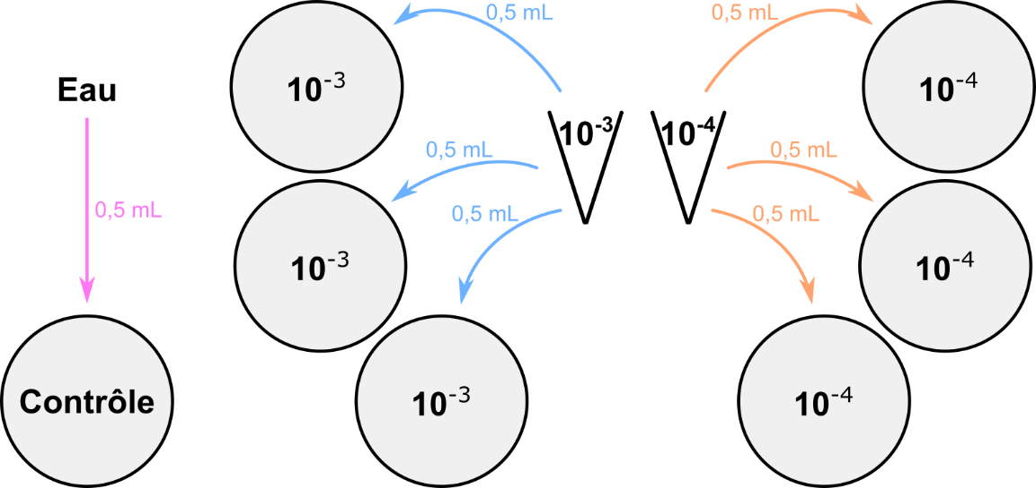

- Évaluer laquelle des dilutions étalées (10⁻⁴ ou 10⁻³) a permis d’obtenir entre 30 et 300 paillettes par Pétri. Compter les paillettes présentes sur chacun des trois Pétris de cette dilution.

- Calculer quelle était la concentration de paillettes dans la peinture de départ à l’aide de la formule suivante :

$$\frac{Moyenne du nombre de paillettes sur les 3 Pétris}{Volume \left(en mL\right) de dilution déposée sur 1 Pétri} ⨉ \frac{1}{Facteur de dilution}=x$$

Le résultat (x) s’exprime en paillettes/mL.

Résultats

La dilution ayant permis d’obtenir entre 30 et 300 paillettes par Pétri est la dilution ___________.

Nombre de paillettes pour chacun des trois Pétris :
Pétri 1 = __________ paillettes
Pétri 2 = __________ paillettes
Pétri 3 = __________ paillettes

Analyse des résultats et discussion

- Calculez, comme expliqué à l’étape 14 de la méthode, la concentration de paillettes dans la peinture de départ.

Calculs

Réponse : ____________________ paillettes/mL

- Puisque chaque dilution est dix fois moins concentrée que celle qui la précède, il devrait y avoir 10 fois moins de paillettes sur les Pétris 10⁻⁴ que sur les Pétris 10⁻³. Est-ce le cas ?
________________________________________________________________________________________________________________________________________________________
____________________________________________________________________________

- Est-ce que le nombre de paillettes sur chacune des trois boîtes de Pétri réalisées avec la même dilution est similaire ?
____________________________________________________________________________________________________________________________________________________________________________________________________________________________________

- À quoi sert le Pétri « Contrôle » ? Y retrouvez-vous des paillettes et qu’est-ce que cela signifie ?
____________________________________________________________________________________________________________________________________________________________________________________________________________________________________

Conclusion

Hypothèse vérifiée ?
_______________________________________________________________________________________________________________________________________________________________________________________________________________________________________
Dilutions et décompte microbien
(Protocole de laboratoire sans culture microbienne)

Note à l’enseignant.e/technicien.ne en travaux pratiques :

Voici un exemple de résultats et de calculs :
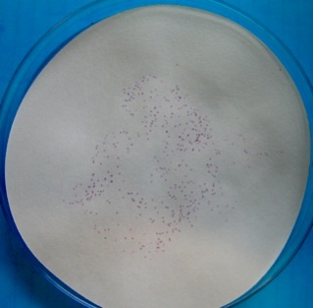
Photographie d’un résultat.

Les résultats obtenus avec la peinture à paillettes sont moins spectaculaires que ceux obtenus avec les bactéries puisque les paillettes sont beaucoup plus petites que les colonies bactériennes. La photographie ci-contre ne rend pas tout à fait justice au résultat obtenu. Bien que les paillettes soient petites, il est relativement facile de les compter.

Vos résultats, si vous testez chaque dilution, pourraient ressembler à ceci (ils seront variables selon le type de peinture utilisée) :
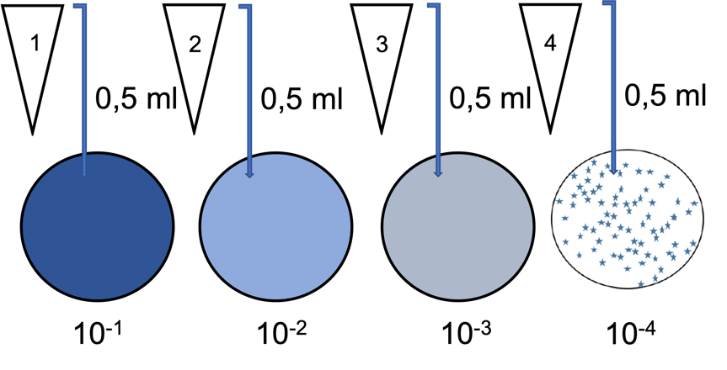
Exemple de calculs :

La dilution ayant permis d’obtenir entre 30 et 300 paillettes par Pétri est la dilution 10⁻⁴ .

Nombre de paillettes pour chacun des trois Pétris :
Pétri 1 = 124 paillettes
Pétri 2 = 98 paillettes
Pétri 3 = 107 paillettes

Calculs :
$$\frac{Moyenne du nombre de paillettes sur les 3 Pétris}{Volume \left(en mL\right) de dilution déposée sur 1 Pétri} ⨉ \frac{1}{Facteur de dilution}=x$$

$$\frac{((124+98+107)/3) paillettes}{0,5 mL} ⨉ \frac{1}{{10}^{-4}}=x$$

$$219,33 paillettes/mL ⨉ 10000=x$$

$$2 193 333 paillettes/mL=x$$
Réponse : La peinture de départ contenait 2 193 333 paillettes/mL (ou 2⨉10⁶ paillettes/mL)

